SURAT TUGAS
Nomor : STgas/ 10 /V/2026

Pertimbangan | : | Bahwa dalam rangka pelaksanaan Kegiatan Pengabdian Kepada Masyarakat (PkM) pada Mata Kuliah IKM PKM Prodi D3 Farmasi TA. 2025/2026 maka perlu mengeluarkan surat tugas.
Dasar | : | Program Kerja Program Studi D3 Farmasi Politeknik Kesehatan TNI AU Adisutjipto TA. 2025/2026.

DITUGASKAN

Kepada | : | (Terlampir)
Untuk | : | - Melaksanakan kegiatan Pengabdian Kepada Masyarakat (PkM) di Desa Sri Mulyo, Piyungan, Bantul, pada tanggal 1 Juni 2026.  - Melaporkan hasil kegiatan tersebut kepada Kaprodi D3 Farmasi dan Ka. UP2M  - Melaksanakan Surat Tugas ini sebaik-baiknya dan penuh rasa tanggung jawab.
Selesai

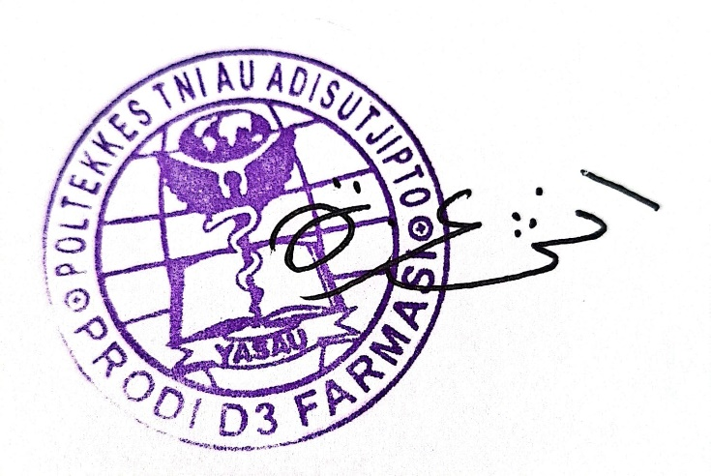
 |  |  |  | Dikeluarkan di Yogyakarta
 |  |  |  | Pada Tanggal 25 Mei 2026
 | Paraf |  |  | Ka. Prodi D3 Farmasi
 |  |  |  | apt. Unsa Izzati, M.Farm

Lampiran
Nomor : STgas/ 10 /V/2026

DAFTAR NAMA PELAKSANA
PENGABDIAN KEPADA MASYARAKAT
DI DESA SRI MULYO, PIYUNGAN, BANTUL

No | NIM | NAMA | KETERANGAN
1 | NIDN. 0618078901 | apt. Unsa Izzati, M.Farm | Dosen
2 | 24210036 | Irvan Sena Jati Pamungkas | Mahasiswa
3 | 24210023 | Jasmine Aufa Ade Utama | Mahasiswa
4 | 24210020 | Mutiara Adi Butar-Butar | Mahasiswa
5 | 24210018 | Zitaya Yasmin Saputri | Mahasiswa
6 | 24210025 | Shafira Dini Apriliani | Mahasiswa
7 | 24210031 | Nafizha Arum Anindita | Mahasiswa
8 | 24210019 | Dipika Zalfa Dhiya | Mahasiswa
9 | 24210022 | Zulhaji BJ | Mahasiswa
10 | 24210035 | Riki Sahilarahma | Mahasiswa

 |  |  |  | Dikeluarkan di Yogyakarta
 |  |  |  | Pada Tanggal 25 Mei 2026
 | Paraf |  |  | Ka. Prodi D3 Farmasi
 |  |  |  | apt. Unsa Izzati, M.Farm

